Руководство пользователя

Назначение программы 1
Условия выполнения программы 2
Выполнение программы 2
1. Просмотр информации об удобствах в отеле 2
2. Просмотр инструкции использования капсульного отеля 3
3. Просмотр информации о расположении отелей 3
4. Просмотр информации о стоимости услуг 4
5. Просмотр отзывов о капсульных отелях 5
6. Просмотр ответов на частые вопросы 5
7. Регистрация 7
8. Авторизация 9
8.1. Вход по логину и паролю 9
8.2. Сброс пароля 12
9. Изменение персональных данных 16
10. Бронирование 16
10.1. Бронирование без регистрации 17
10.2. Бронирование с регистрацией 19
11. Управление бронированием 19
11.1. Просмотр запланированных бронирований 19
11.2. Отмена бронирования 20
11.3. Изменение бронирования 21
Сообщения оператору 21
1. Ошибки при регистрации 21
2. Ошибки при входе 23
3. Ошибки при бронировании 24

Назначение программы
Веб-сайт «Капсула» обеспечивает взаимодействие клиентов сервиса по бронирования капсульных отелей и системы бронирования.
Веб-сайт позволяет пользователю:
- получать информацию о сервисе и особенностях капсульных отелей;
- просматривать доступные локации отелей;
- оформлять бронирование капсул онлайн;
- зарегистрировать личный кабинет для управления своими данными;
- просматривать, изменять и отменять собственные бронирования.

Условия выполнения программы
- компьютер или ноутбук с Windows или MacOS;
- доступ в интернет;
- браузер Chrome версия 70 и выше.

Выполнение программы

Просмотр информации об удобствах в отеле
  - На главной странице сайта в в верхнем меню нажмите кнопку «Что внутри».
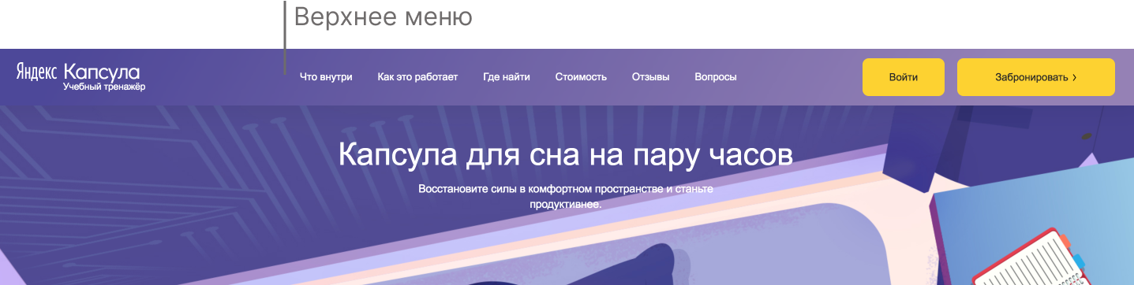
  - Чтобы увидеть изображение удобства, наведите курсор на его название.
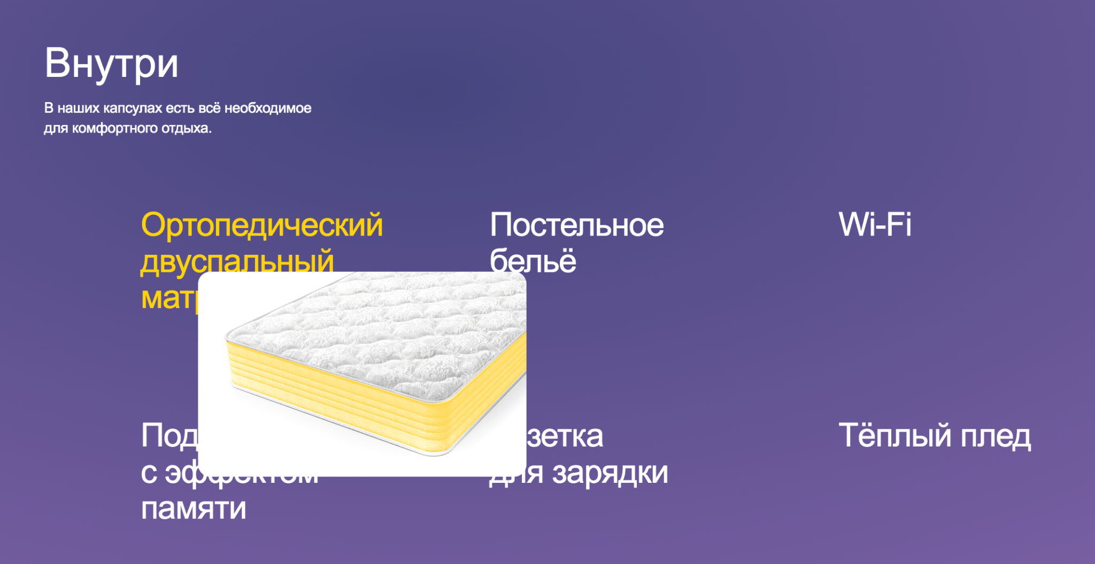

Просмотр инструкции использования капсульного отеля
  - На главной странице сайта в в верхнем меню нажмите кнопку «Как это работает».
  - Прочтите инструкцию 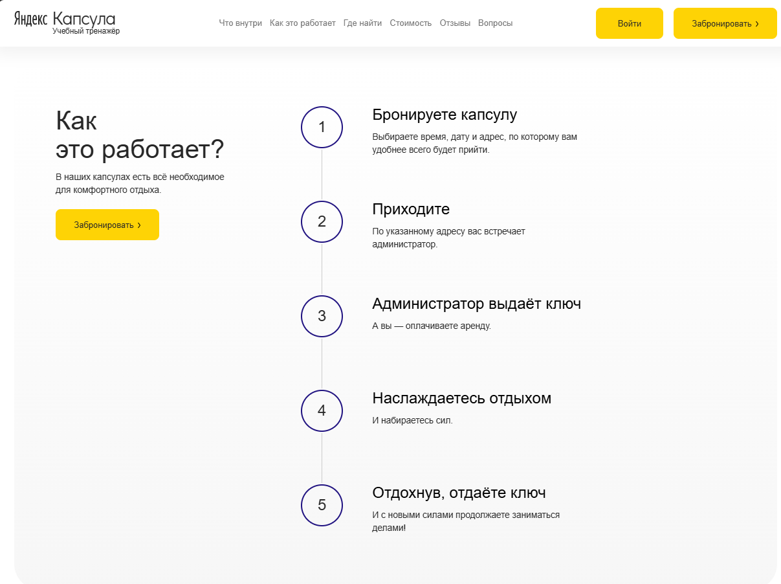

Просмотр информации о расположении отелей
  - На главной странице сайта в в верхнем меню нажмите кнопку «Где найти».
  - С помощью колёсика мыши увеличьте или уменьшите масштаб карты.
  - Наведите курсор на иконку отеля и нажмите, чтобы увидеть название отеля, адрес и ближайшие станции метро.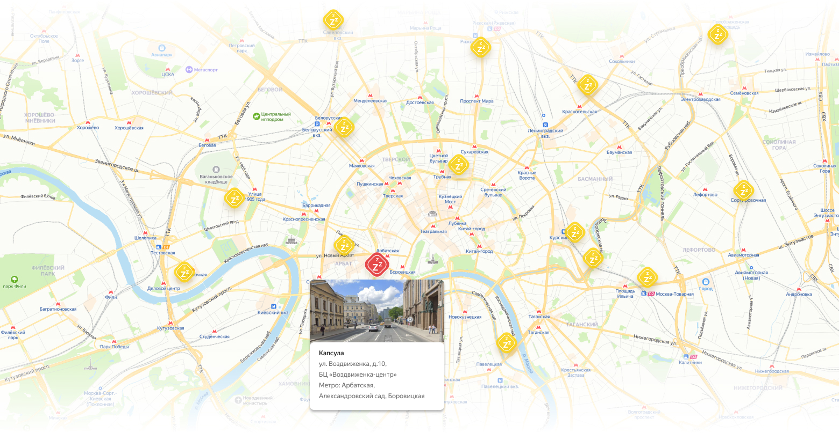

Просмотр информации о стоимости услуг
  - На главной странице сайта в в верхнем меню нажмите кнопку «Стоимость».
  - Ознакомьтесь с информацией о стоимости услуг.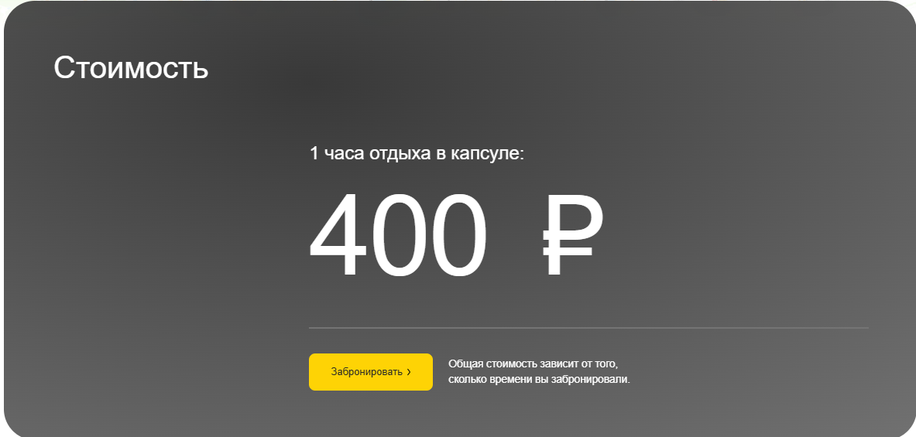

Просмотр отзывов о капсульных отелях
  - На главной странице сайта в в верхнем меню нажмите кнопку «Отзывы».
  - Используйте стрелки для навигации между отзывами.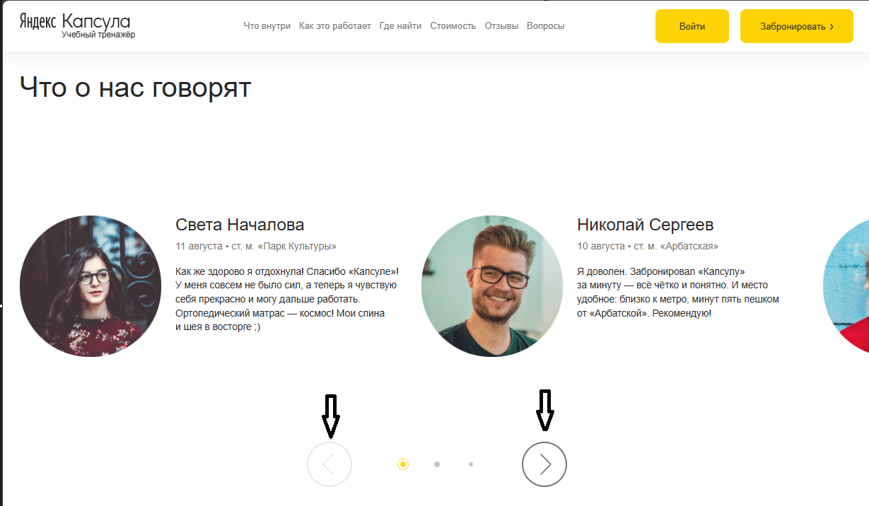

Просмотр ответов на частые вопросы
  - На главной странице сайта в в верхнем меню нажмите кнопку «Вопросы».
  - Нажмите на интересующий вас вопрос, чтобы увидеть ответ.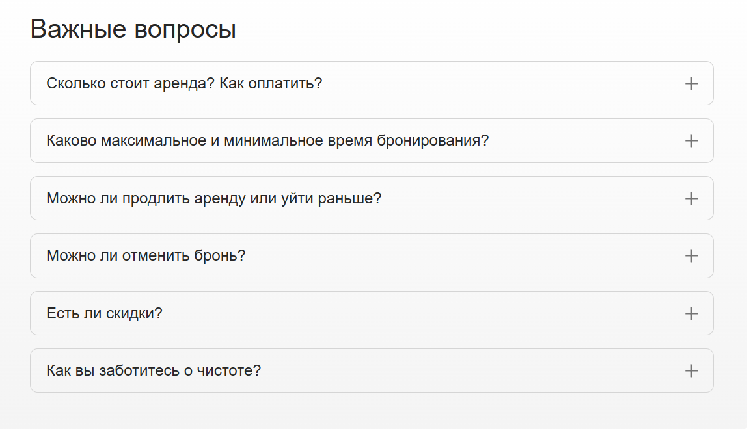
  - Нажмите на открытый вопрос, чтобы свернуть ответ.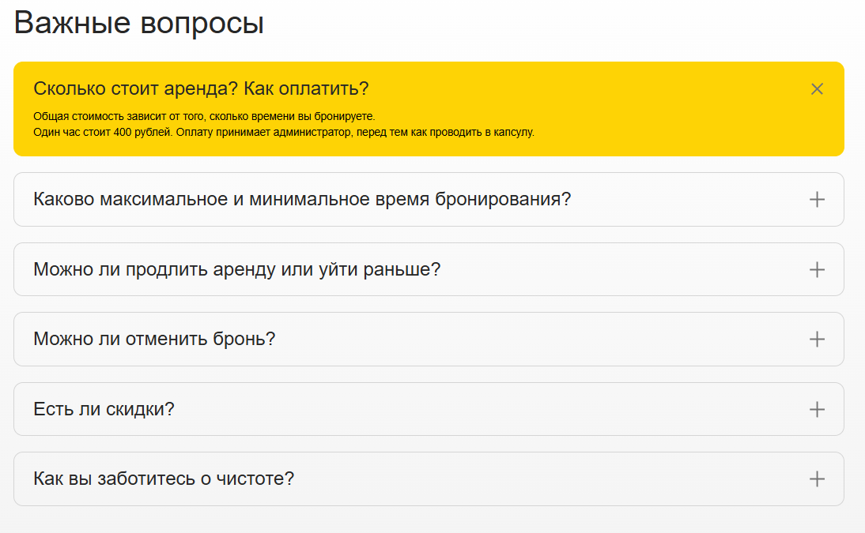

Регистрация
  - На главной странице сайта в в верхнем меню нажмите кнопку «Войти».
  - Заполните все обязательные поля формы и установите флажок в поле «Согласие с политикой конфиденциальности».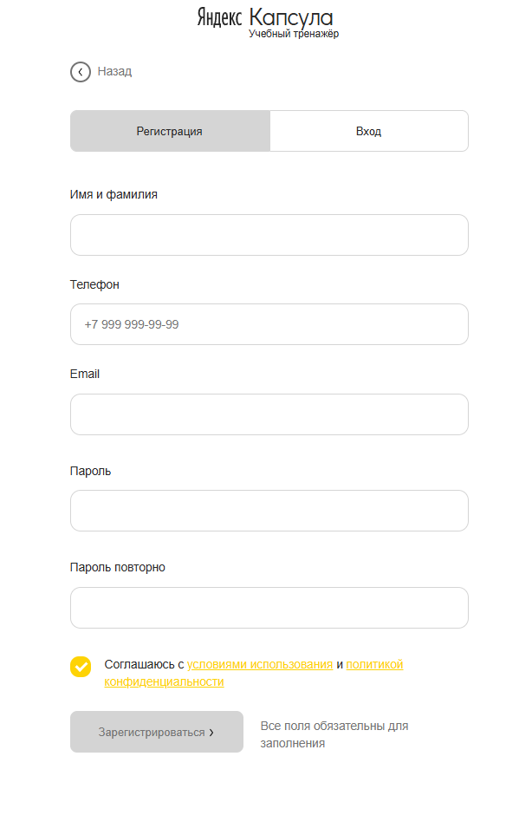
  - При некорректном заполнении вы увидите предупреждение и подсказку рядом с полем. 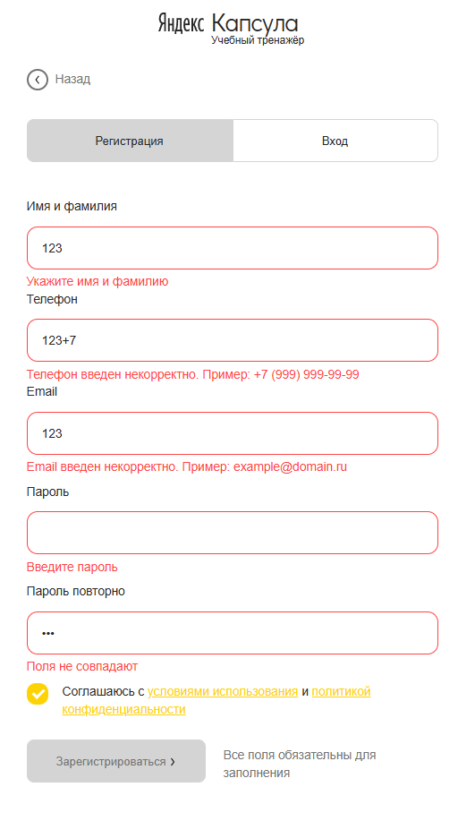
  - Когда все поля будут корректно заполнены, кнопка “Зарегистрироваться“ подстветиться. Нажмите на неё для завершения регистрации.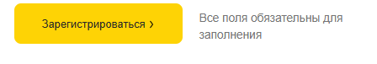
  - После регистрации вы будете перенаправлены в личный кабинет.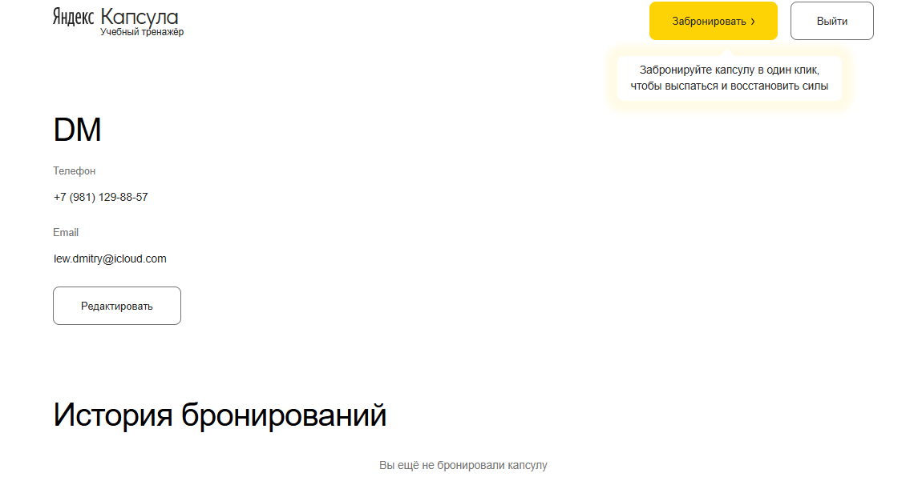
Опция регистрации также доступна во время первого бронирования для неавторизованного пользователя - прямо на странице бронирования (раздел 10.1).

Авторизация

Вход по логину и паролю
    - На главной странице сайта в в верхнем меню нажмите кнопку «Войти».
    - На странице авторизации нажмите на кнопку “Вход”.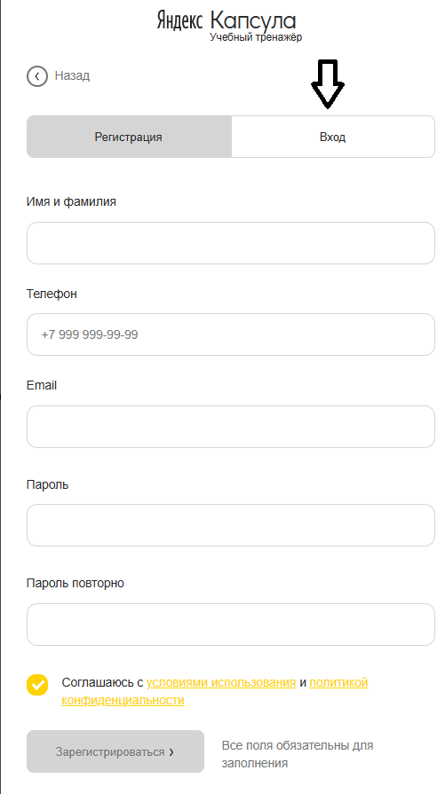
    - Введите свой Email и пароль в соответствующие поля.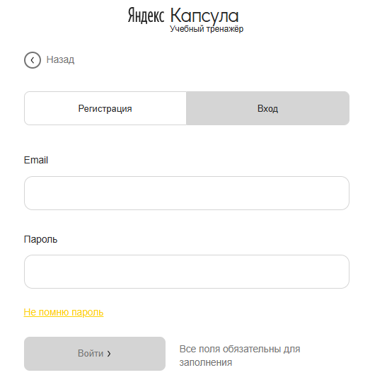
      - Если забыли пароль, нажмите на кнопку «Не помню пароль» и выполните действия, описанные в разделе 8.2.
    - Нажмите на кнопку “Войти”.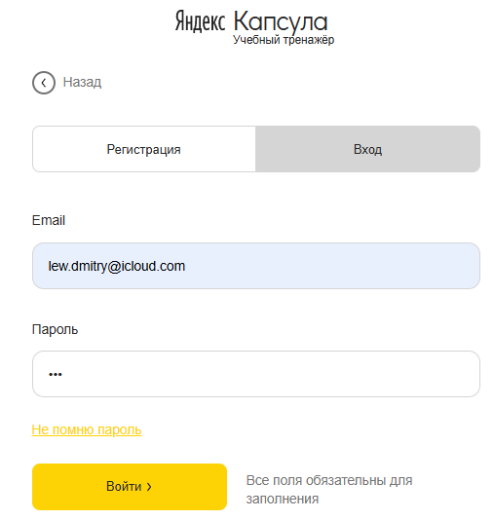
    - После входа вы будете перенаправлены в личный кабинет.

Сброс пароля
    - Перейдите на страницу авторизации. Нажмите на кнопку «Войти» на главной странице сайта.
    - Перейдите на вкладку «Вход».
    - Нажмите на кнопку «Не помню пароль». 
    - Введите Email, который вы использовали при регистрации.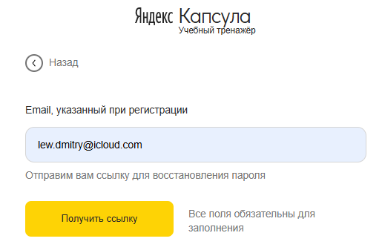
    - Нажмите на кнопку «Получить ссылку».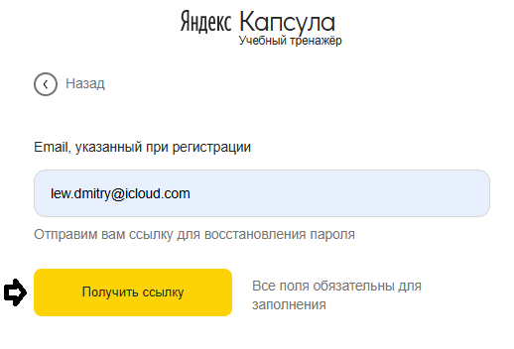
    - На почту будет отправлено уведомление о сбросе пароля.
    - Перейдите по ссылке в письме.
    - Укажите новый пароль для своей учётной записи.
    - Повторите ввод пароля.
    - Нажмите кнопку «Сменить пароль».
    - Пройдите повторную авторизацию с новым паролем.
Если письмо с ссылкой на смену пароля не было получено, то вы можете повторно запросить отправку письма, нажав на кнопку «Отправить повторно» на экране подтверждения отправки.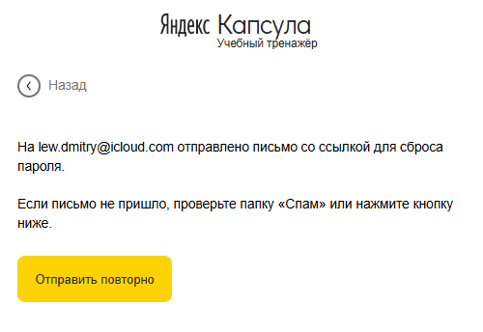

Изменение персональных данных
  - Войдите в свою учётную запись.
  - Нажмите на кнопку редактировать.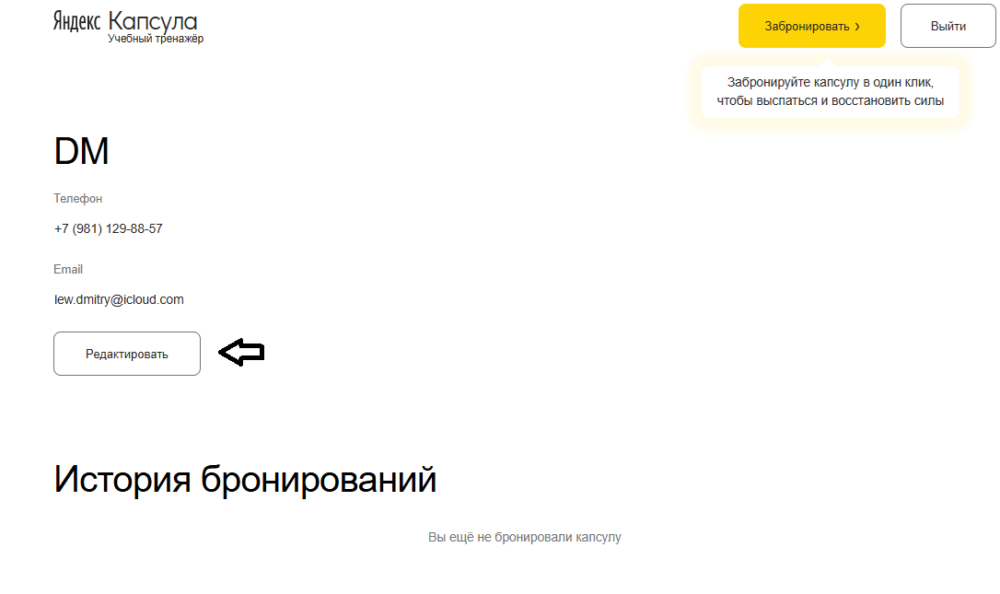
  - Измените значения в полях “Телефон” и/или “Email”, затем нажмите кнопку “Сохранить”.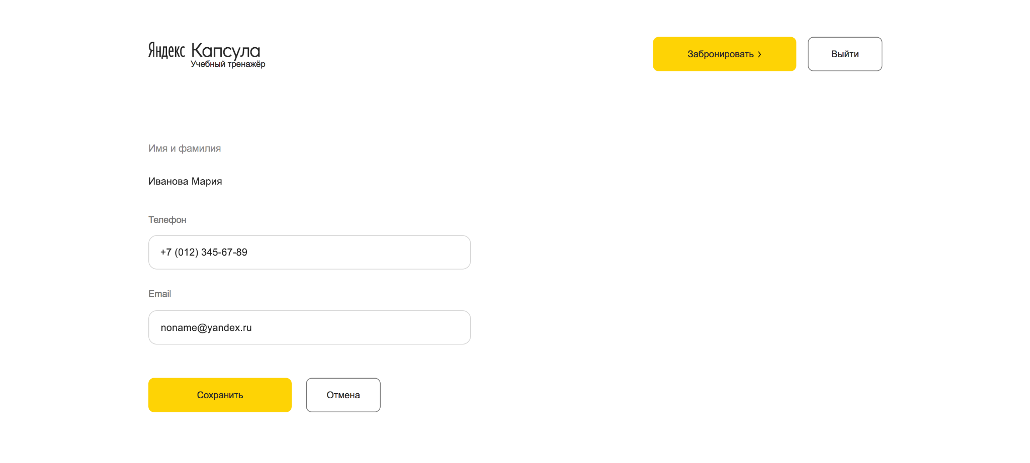

Бронирование
Бронирование капсульного отеля можно выполнить по клику «Забронировать» в любой части сайта: на главной странице, в личном кабинете, в разделе «Как это работает» и «Стоимость».

Бронирование без регистрации
    - Нажмите на кнопку «Забронировать» на главной странице сайта.
    - Укажите параметры бронирования и выберите филиал из раскрывающегося списка.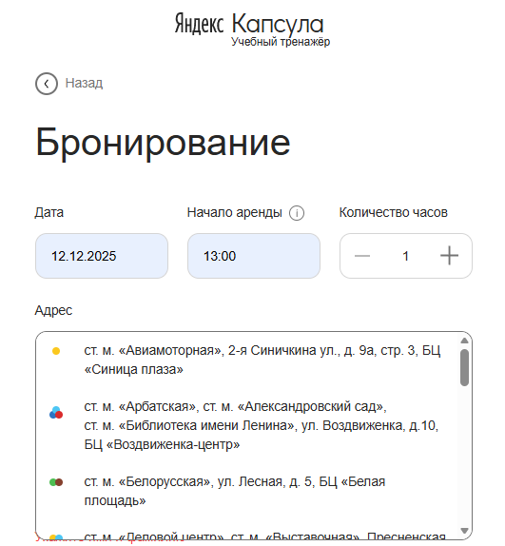
    - Заполните поля контактной информации: «Имя и фамилия», «Телефон» и «Email». Убедитесь, что данные введены корректно.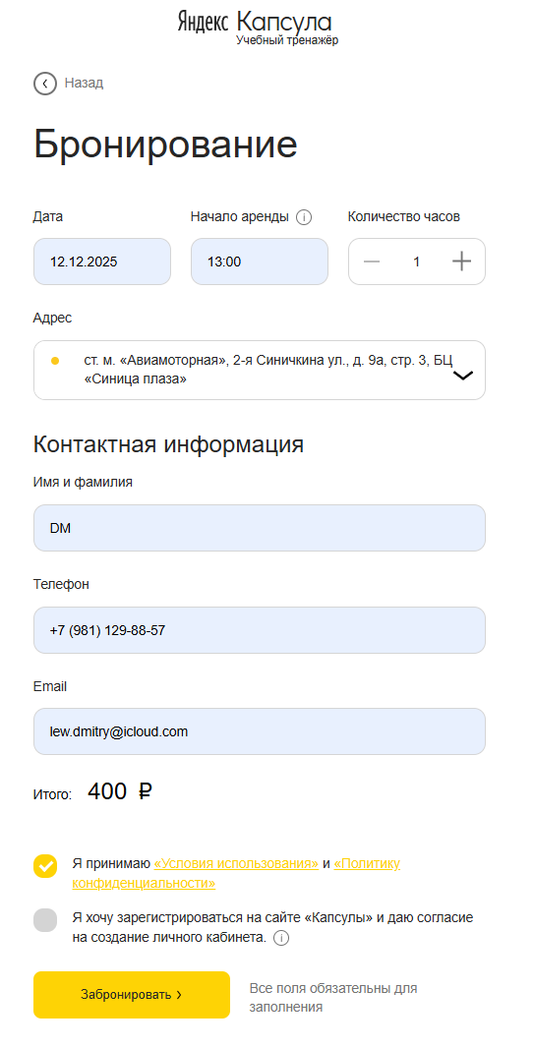
    - Отметьте флажок «Я принимаю Условия использования и Политику конфиденциальности». Без принятия условий бронирование невозможно.
      - При необходимости установите флажок «Я хочу зарегистрироваться на сайте „Капсулы“ и даю согласие на создание личного кабинета». Регистрация не обязательна для оформления бронирования.
    - Проверьте корректность введенных данных. Если все обязательные поля заполнены и выбран филиал, кнопка «Забронировать» станет активной.
    - Нажмите кнопку «Забронировать», чтобы завершить оформление бронирования.

Бронирование с регистрацией
    - Войдите в свою учётную запись.
    - Нажмите на кнопку «Забронировать» на главной странице сайта.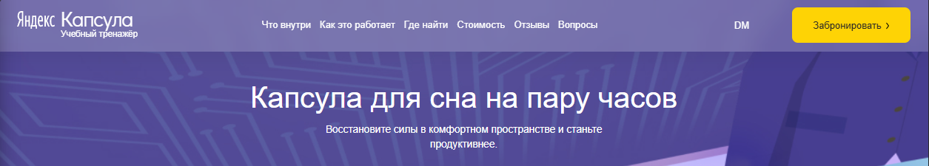
    - Укажите параметры бронирования и выберите филиал из выпадающего списка (см. пункт 10.1.2). Личные данные из вашей учётной записи подставляются автоматически. После корректного заполнения всех полей кнопка «Забронировать» становится активной.
    - Нажмите на кнопку “Забронировать”.

Управление бронированием

Просмотр запланированных бронирований
    - Авторизуйтесь на сайте.
    - Перейдите в Личный кабинет.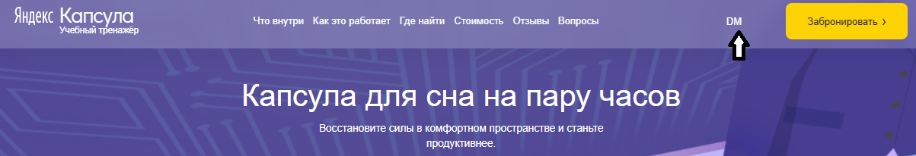

    - Прокрутите страницу личного кабинета до раздела «История бронирований». В списке указаны все запланированные бронирования в хронологическом порядке.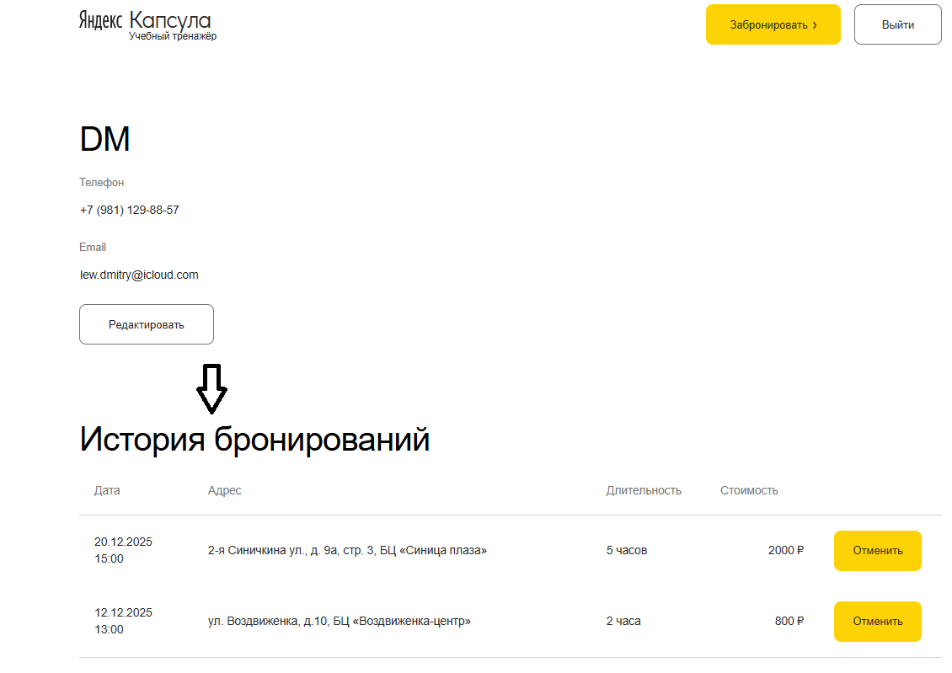

Отмена бронирования
    - Повторите действия, описанные в разделе 11.1
    - Нажмите кнопку «Отменить» рядом с бронированием, которое вы хотите отменить.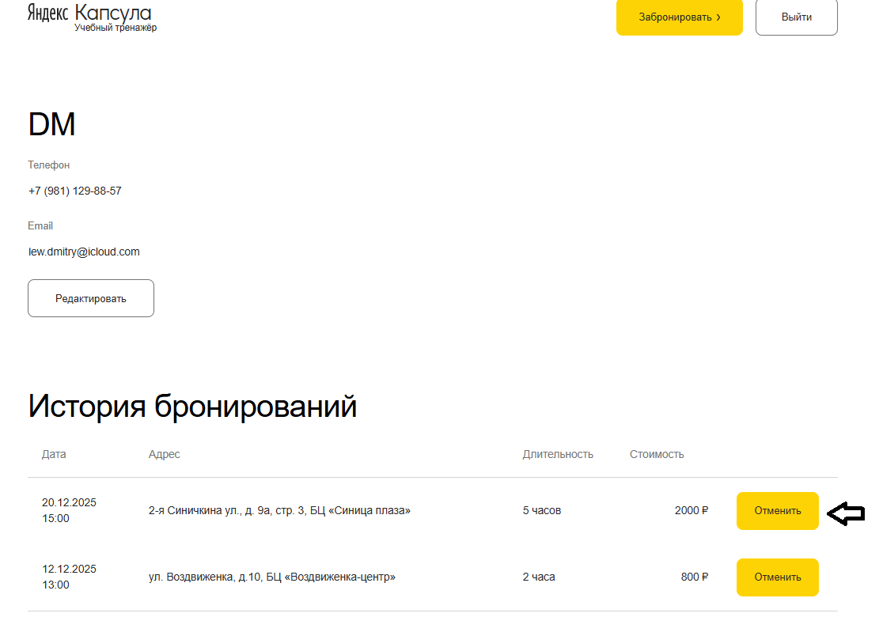
    - Нажмите кнопку «Отменить бронирование» во всплывающем окне.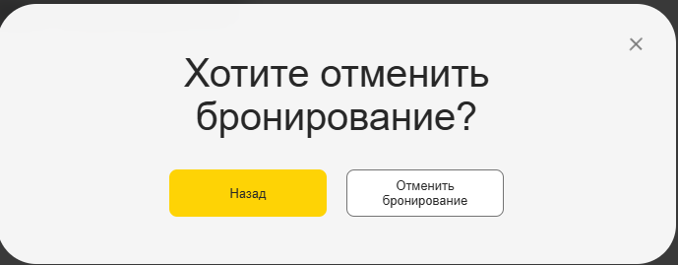

Изменение бронирования
На данный момент такая возможность на сайте не предусмотрена. Для изменения бронирования вам необходимо отменить запланированное бронирование и сделать новое.

Сообщения оператору

Ошибки при регистрации
  - Красным цветом подсвечено поле «Имя и фамилия». Выведена ошибка «Укажите имя и фамилию».
Почему?
Поле не заполнено или указаны невалидные данные.
Что делать?
Убедитесь, что поле заполнено. Убедитесь, что имя и фамилия состоит только из букв. Цифры и символы недопустимы.

  - Красным цветом подсвечено поле «Телефон». Выведена ошибка «Укажите номер телефона».
Почему?
Поле не заполнено.
Что делать?
Убедитесь, что поле заполнено.

  - Красным цветом подсвечено поле «Email». Выведена ошибка «Введите email».
Почему?
Поле не заполнено.
Что делать?
Убедитесь, что поле заполнено.
  - Красным цветом подсвечено поле «Телефон». Выведена ошибка «Телефон введен некорректно. Пример: +7 (999) 999-99-99».
Почему?
Введены невалидные данные в поле.
Что делать?
Убедитесь, что телефон состоит только из цифр, скобок и дефисов в формате +7 (999) 999-99-99. Скобки и дефисы не обязательны. Буквы и прочие символы недопустимы.

  - Красным цветом подсвечено поле «Email». Выведена ошибка «Email введен некорректно. Пример: example@domain.ru».
Почему?
Введены невалидные данные в поле.
Что делать?
Убедитесь, что Email записан в формате example@domain.ru и состоит только из букв, цифр, точек, дефисов, прочерков и символа @.

  - Красным цветом подсвечено поле «Пароль». Выведена ошибка «Введите пароль».
Почему?
Поле не заполнено.
Что делать?
Убедитесь, что поле заполнено.

  - Красным цветом подсвечено поле «Пароль повторно». Выведена ошибка «Повторите пароль».
Почему?
Поле не заполнено.
Что делать?
Убедитесь, что поле заполнено.

  - Красным цветом подсвечено поле «Пароль повторно». Выведена ошибка «Поля не совпадают».
Почему?
Значение в поле “Пароль” и “Пароль повторно не совпадают”.
Что делать?
Убедитесь, что значение в поле “Пароль повторно” совпадает со значением в поле “Пароль”.

  - Выведена ошибка «Пользователь уже существует».
Почему?
Учетная запись с введенными данными Email уже существует.
Что делать?
- Проверьте, не зарегистрированы ли вы ранее с этим Email. Если да - воспользуйтесь кнопкой «Вход».
- Убедитесь, что адрес Email указан правильно.
- Если вы создаете новую учетную запись - введите другой Email.
- При необходимости обратитесь в службу технической поддержки.

Ошибки при входе
  - Красным цветом подсвечено поле «Email». Выведена ошибка «Введите email».
Почему?
Поле не заполнено.
Что делать?
Убедитесь, что поле заполнено.

  - Красным цветом подсвечено поле «Email». Выведена ошибка «Email введен некорректно. Пример: example@domain.ru».
Почему?
Введены невалидные данные в поле.
Что делать?
Убедитесь, что Email записан в формате example@domain.ru и состоит только из букв, цифр, точек, дефисов, прочерков и символа @.

  - Красным цветом подсвечено поле «Пароль». Выведена ошибка «Введите пароль».
Почему?
Поле не заполнено.
Что делать?
Убедитесь, что поле заполнено.

  - Выведена ошибка «Пользователь не найден».
Почему?
Причиной ошибки может быть некорректный Email, отсутствие учетной записи, связанной с данным адресом, либо некорректно введённый пароль.
Что делать?
Убедитесь, что Email введен корректно. Если Email указан правильно, но ошибка сохраняется, возможно:
- данный Email не привязан к учетной записи - в этом случае необходимо пройти регистрацию;
- введен неверный пароль - воспользуйтесь функцией “Не помню пароль” для его восстановления.

Ошибки при бронировании
  - Красным цветом подсвечено поле «Дата». Выведена ошибка «Укажите дату».
Почему?
Поле не заполнено.
Что делать?
Убедитесь, что поле заполнено.

  - Красным цветом подсвечено поле «Дата». Выведена ошибка «Некорректная дата».
Почему?
Введены невалидные данные в поле.
Что делать?
Убедитесь, что дата записана в формате дд.мм.гггг и состоит только из цифр и точек.

  - Красным цветом подсвечено поле «Начало аренды». Выведена ошибка «Укажите время».
Почему?
Поле не заполнено.
Что делать?
Убедитесь, что поле заполнено.

  - Красным цветом подсвечено поле «Начало аренды». Выведена ошибка «Некорректное время».
Почему?
Введены невалидные данные в поле.
Что делать?
Убедитесь, что время записано в формате чч:мм и состоит только из цифр и двоеточия.

  - Выпадающий список поля “Адрес” недоступен.
Почему?
Поля “Дата” и/или “Начало аренды” не заполнены или заполнены некорректно.
Что делать?
Убедитесь, что поля “Дата” и “Начало аренды” заполнены корректно.

  - Красным цветом подсвечено поле «Имя и фамилия». Выведена ошибка «Укажите имя и фамилию».
Почему?
Поле не заполнено или указаны невалидные данные.
Что делать?
Убедитесь, что поле заполнено. Убедитесь, что имя и фамилия состоит только из букв. Цифры и символы недопустимы.

  - Красным цветом подсвечено поле «Телефон». Выведена ошибка «Укажите номер телефона».
Почему?
Поле не заполнено.
Что делать?
Убедитесь, что поле заполнено.

  - Красным цветом подсвечено поле «Email». Выведена ошибка «Введите email».
Почему?
Поле не заполнено.
Что делать?
Убедитесь, что поле заполнено.

  - Красным цветом подсвечено поле «Телефон». Выведена ошибка «Телефон введен некорректно. Пример: +7 (999) 999-99-99».
Почему?
Введены невалидные данные в поле.
Что делать?
Убедитесь, что телефон состоит только из цифр, скобок и дефисов в формате +7 (999) 999-99-99. Скобки и дефисы не обязательны. Буквы и прочие символы недопустимы.

  - Красным цветом подсвечено поле «Email». Выведена ошибка «Email введен некорректно. Пример: example@domain.ru».
Почему?
Введены невалидные данные в поле.
Что делать?
Убедитесь, что Email записан в формате example@domain.ru и состоит только из букв, цифр, точек, дефисов, прочерков и символа @.

